ПРИВАТНИЙ ЗАКЛАД
«МОЛОДІЖНИЙ НАВЧАЛЬНИЙ ЦЕНТР
ІМЕНІ СВЯТОГО ІВАНА БОСКО»

ЗВІТ
З ПРАКТИКИ

Професія | Оператор з обробки інформації та програмного забезпечення
Код | 4113
Кваліфікація | Оператор з обробки інформації та програмного забезпечення ІІ категорії

Учня групи ІТ-21
Баран Олег
Керівник практики:
заступниця директора з
навчальної роботи
Боднар М.І.

Львів 2026
Зміст
Вступ 2
РОЗДІЛ 1. Розробка веб сайту та робота з базою даних 2
1.1. Сучасний стан предметної області 2
1.2. Аналіз систем аналогів та визначення функцій 2
1.3.1. Діаграма варіантів використання 2
1.3.2. Діаграма класів 2
1.3.3. Діаграма послідовності 2

Вступ

РОЗДІЛ 1. Розробка веб сайту та робота з базою даних

1.1. Сучасний стан предметної області
В умовах стрімкого розвитку цифрових технологій та поширення доступу до мережі Інтернет онлайн-навчання перетворилося на один із провідних освітніх форматів як у світі, так і в Україні. Особливого значення воно набуло після 2020 року, коли пандемія COVID-19 спричинила масовий перехід навчальних закладів і комерційних освітніх платформ до дистанційного формату.
Серед найбільш поширених підходів до побудови систем електронного навчання (e-learning) виокремлюють кілька ключових парадигм. Перша використання готових платформ типу Coursera, Udemy, EdX, які реалізують модель MOOC (Massive Open Online Course). Вони надають широкий каталог курсів, систему сертифікації та вбудовані механізми монетизації, проте позбавлені гнучкості в кастомізації та потребують значних витрат на підписку або комісію. Друга парадигма – розгортання відкритих систем управління навчанням (LMS): Moodle, Open edX, Canvas. Ці рішення дозволяють повністю контролювати інфраструктуру, однак характеризуються складністю налаштування та вимагають значних адміністративних ресурсів.
Третій, актуальніший для малих і середніх освітніх проєктів підхід розробка власних веб-застосунків на сучасних фреймворках. Зокрема, Django (Python) та Laravel (PHP) є найпоширенішими серед розробників завдяки своїй архітектурі MVC/MVT, вбудованим механізмам автентифікації, ORM та масштабованості. Дослідження Jetbrains Developer Survey (2023) підтверджує, що Django входить до п'ятірки найбільш затребуваних веб-фреймворків серед розробників, які займаються освітніми та фінтех-проєктами.
У сфері фінансової освіти проблема доступності та структурованості контенту стоїть особливо гостро. За даними Національного банку України, рівень фінансової грамотності населення залишається низьким: лише 40% дорослих українців здатні розрахувати складні відсотки та оцінити ризики інвестицій. Це визначає попит на спеціалізовані освітні платформи, орієнтовані саме на фінансову тематику.
Аналіз існуючих рішень показує, що більшість з них або є надто універсальними і не адаптованими під специфіку фінансових знань, або є закритими комерційними продуктами без можливості інтеграції та розширення. Власна розробка веб-платформи на базі Django дозволяє усунути ці обмеження: забезпечити тематичну спрямованість контенту, гнучку систему ролей (адміністратор / студент), модуль оплати та персональний кабінет користувача.
Таким чином, розробка спеціалізованої освітньої платформи з фінансової грамотності на основі Django є актуальним завданням, що обумовлено низьким рівнем фінансової освіти населення, наявнми недоліками існуючих рішень та потребою у гнучкому, масштабованому інструменті для дистанційного навчання.

1.2. Аналіз систем аналогів та визначення функцій
Під час проектування та розробки платформи для продажу освітніх курсів було проведено аналіз існуючих на ринку систем-аналогів. Це дозволило виявити їхні сильні та слабкі сторони, а також сформувати унікальні вимоги до власного програмного продукту.
Огляд існуючих систем-аналогів
1. Платформа масових відкритих онлайн-курсів Udemy – це одна з найбільших світових платформ, яка дозволяє незалежним авторам створювати та продавати свої навчальні матеріали. Переваги: величезний вибір курсів з різних дисциплін, розвинена система відгуків та рейтингів, зручний особистий кабінет розробника та студента. Недоліки: перенасиченість ринку неякісним контентом через відсутність жорсткої модерації перед публікацією, складність виділитися для нових авторів, а також високі комісії платформи.
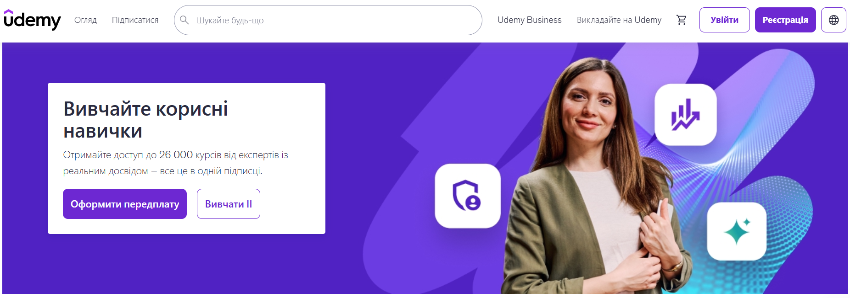
Рис.1.1. Зображення головної сторінки сайту "Udemy"
2. Академічна освітня платформа Coursera платформа, яка співпрацює з провідними світовими університетами та науковими центрами для надання доступу до високоякісної академічної освіти. Переваги: висока імплементація стандартів освіти, перевірка знань експертами, видача офіційних сертифікатів, що визнаються роботодавцями. Недоліки: висока вартість багатьох курсів та спеціалізацій, складна система підписки, орієнтація на тривалі академічні програми, що зменшує гнучкість для коротких інтенсивних курсів.

Рис.1.2. Зображення головної сторінки сайту "Coursera"
3. Спеціалізована платформа фінансового планування iPlan.ua (Україна) Провідний український проект, орієнтований виключно на управління приватними фінансами та інвестиції в реаліях вітчизняного ринку.
Переваги: Глибока практична експертиза, адаптованість до українського законодавства, податків та банківської системи.
Недоліки: Високий фінансовий поріг входу, орієнтація на індивідуальні консультації, відсутність гнучкої покрокової системи онлайн-навчання для широких мас.

Рис. 1.3. Інтерфейс платформи «iPlan.ua».
4. Освітня екосистема фінансових звичок FinHabits (Міжнародна) Популярна платформа, що спеціалізується на формуванні фінансових навичок через короткі інтерактивні модулі.
Переваги: Сучасний UI/UX дизайн, акцент на мікронавчанні (короткі уроки), зручна система відстеження прогресу.
Недоліки: Повна відсутність локалізації контенту під український ринок; орієнтація на фінансові інструменти США, що робить контент нерелевантним для вітчизняного користувача.

Рис. 1.4. Візуалізація навчального процесу в системі «FinHabits».
Аналіз існуючих рішень показав, що світові платформи часто є занадто перевантаженими функціоналом, а спеціалізовані локальні проекти спрямовані на вузьку аудиторію професійних інвесторів.
Розробка власної системи «FinSmart» є доцільною, оскільки вона дозволить:
Забезпечити доступність: створити зрозумілу платформу для людей без базової економічної освіти.
Гарантувати прозорість покупок: впровадити зручний механізм кошика та управління придбаними курсами (заміна кнопки «Купити» на «Продовжити» після оплати).
Автоматизувати контроль знань: реалізувати тестування після кожного уроку з миттєвим відображенням результатів.
Створити систему підтримки: надати можливість прямого зв'язку з адміністрацією через вбудований модуль повідомлень.
Визначення функцій розроблюваної системи
На основі проведеного аналізу було визначено наступний функціонал для системи «FinSmart»:
Функції для неавторизованих користувачів (Гостей):
Діагностика: перегляд каталогу курсів по категоріях (бюджетування, кредити, інвестиції).
Ознайомлення з програмою модулів та відгуками інших користувачів. Реєстрація для отримання доступу до особистого кабінету.
Функції для авторизованих користувачів (Студентів):
Персоналізація профілю (керування аватаром та особистими налаштуваннями). Формування кошика покупок та проведення імітаційної оплати. Навчання: доступ до інтерактивних уроків придбаних курсів. Трекінг прогресу: автоматична зміна статусу курсу на «Курс пройдено» (зелений індикатор) після завершення всіх тестів.
Комунікація: відправка запитів через фоsрму зворотного зв'язку.
Функції для адміністратора (Власника):
Керування навчальним контентом через Django Admin Panel.
Обробка вхідних звернень користувачів у розділі «Contact Messages».
Модерація відгуків для забезпечення якості зворотного зв'язку на сайті.

1.3.1. Діаграма варіантів використання
UML діаграма варіантів використання або діаграма прецедентів використовується для опису інформаційної системи платформи з продажу та проходження освітніх курсів і являє собою визначення меж системи та відношення системи із зовнішнім середовищем. На діаграмі прецедентів зображають варіанти використання, акторів та відношення між ними. В даній системі необхідно виділити наступні сутності:
Гість – це неавторизований відвідувач платформи, який має доступ до відкритої частини веб-системи, перегляду каталогу курсів та можливості створення власного акаунту;
Студент (Авторизований користувач) – це зареєстрований користувач веб-ресурсу, який має особистий кабінет (профіль), може купувати навчальні програми, проходити навчання (переглядати уроки, складати тести) та має змогу звертатися за допомогою;
Адміністратор (Модератор) – це уповноважена особа або власник сервісу, який має доступ до панелі керування, займається наповненням та редагуванням контенту, обробкою замовлень користувачів та комунікацією зі студентами.
Діаграма варіантів використання зображена на рисунку Рис.1.5.
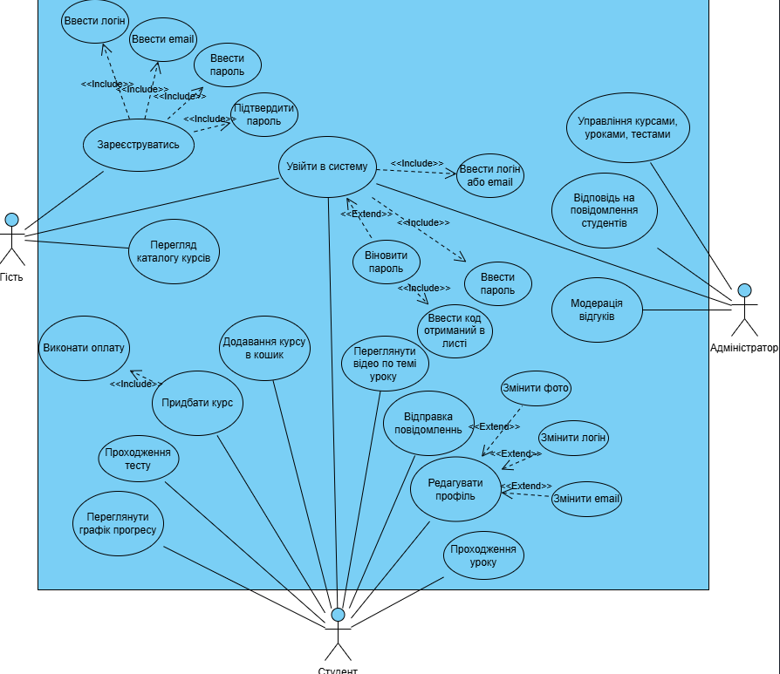
Рис. 1.5. Діаграма варіантів використання
Щоб здійснити вхід в систему і отримати доступ до розширеного функціоналу (для студента та адміністратора), потрібно пройти процедуру авторизації та автентифікації. Для цього потрібно ввести логін та пароль, які відповідають вимогам системи. В разі некоректно введених персональних даних або відсутності облікового запису, система повідомить користувача про помилку входу та запропонує пройти процедуру реєстрації.
Гість платформи може переглядати головну сторінку, а також каталог доступних курсів із їх детальним описом (включаючи ціну, авторів, структуру модулів).
Студент будинку має змогу додавати обрані курси до кошика, оформлювати замовлення шляхом оплати через платіжний шлюз, а також переглядати історію своїх покупок в особистому профілі. Після здійснення успішної покупки студент отримує доступ до навчальних матеріалів: відео- та текстових уроків, а також до тестів, які дозволяють перевірити засвоєний матеріал. Окрім цього, студент може комунікувати з адміністрацією платформи через спеціальну форму зворотного зв'язку та отримувати відповіді у своєму профілі.
В той самий час адміністратор може виконувати будь-які CRUD операції в системі. Тобто він вносить, редагує, видаляє дані про освітні курси, завантажує матеріали уроків (відео, тексти) та формує питання для тестів. Крім того, він вносить та оновлює ціни на навчання.
Адміністратор має доступ до системи 24/7 і завжди може змінити чи видалити опублікований контент. Для забезпечення якісної підтримки студентів адміністратор має можливість читати вхідні запити або відгуки з форми зв'язку та миттєво відправляти відповіді, які відобразяться користувачеві в системі. Також модератор системи має доступ до бази даних користувачів та їх замовлень і може вирішувати питання з доступом до куплених матеріалів.

1.3.2. Діаграма класів
Діаграма класів – є центральною діаграмою при розробці будь-якої системи. Вона являє собою одну з можливих форм статичного опису системи з точки зору проєктування, показує її структуру. Діаграма відображує динамічну поведінку об’єктів, тобто класів та демонструє відношення між ними. Саме клас і відношення є основними структурними елементами діаграми класів: • клас – це основний будівельний блок програмної системи, який являє собою абстрактний опис сукупності однорідних об’єктів, що мають однакові атрибути, відношення та операції. Клас на діаграмі позначається у вигляді прямокутника, розділеного на три частини. У верхній – вказана назва класу, посередині опис атрибутів (властивостей чи ознак класу), внизу – назва операції (послуг, які надають об’єкти даного класу); • відношення – це взаємозв’язки між різними об’єктами (класами та інтерфейсами) системи. Відношення бувають чотирьох типів:
відношення асоціації – зображує відношення між об’єктами (екземплярами) класу. Позначається за допомогою суцільної лінії з використанням додаткових символів;
відношення узагальнення – це наслідування, яке має явну реалізацію через розширення (extends) одного класу іншим. Є аналогом наслідування у будь-якій об’єктно-орієнтованій мові програмування. Таке відношення позначається суцільною лінією, яка на своєму кінці позначена трикутною стрілкою, та знаходиться між батьківським і дочірнім класом, яка вказує на загальніший клас;
відношення агрегації – є частковим випадком асоціації при відношенні цілого з його частинами. Це відношення не може бути включене більше у два класи й зустрічається тоді, коли клас є колекцією або контейнером іншого. За замовчуванням, агрегацію називають відношенням за посиланням, тобто час існування об’єктів класу не залежить від часу існування класу, який їх містить. Це означає, що в разі знищення контейнеру його вміст знищений не буде. Графічно агрегація представлена незафарбованим ромбом і лінією, яка веде від цього ромба до класу-контейнера;
відношення композиції – більш строгий варіант агрегації. Це відношення називають відношенням по значенню. Якщо контейнер буде знищено, то весь вміст класу-контейнера буде знищено також відповідно. Графічно композиція представлена зафарбованим ромбом і лінією, яка з’єднує цей ромб та клас-контейнер.
Отже, на рисунку 1.6 зображено діаграму класів для веб-платформи фінансової грамотності FinSmart з наступними класами, які описують розроблену систему: User, Profile, Course, Enrollment, LessonProgress, CartItem, Review, ContactMessage.
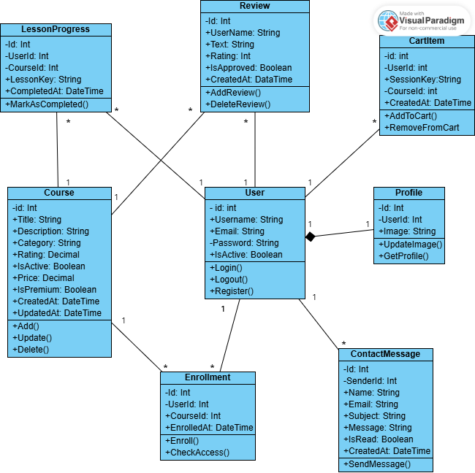
Рис. 1.6. Діаграма класів
Клас User – описує користувача системи (вбудований базовий клас ідентифікації). Містить атрибути: Id – типу Integer, Username – ім'я користувача типу String, Email – електронна пошта типу String, Password – зашифрований пароль типу String, IsActive – стан активності облікового запису типу Boolean;
Клас Profile – клас, який розширює інформацію про користувача і містить в собі: Id – типу Integer, User – зв'язок з користувачем (композиція), UserId – Id користувача типу Integer, Image – шлях до файлу аватарки типу String;
Клас Course – відображає об'єкт навчального курсу з атрибутами: Id – типу Integer, Title – назва курсу типу String, Description – опис курсу типу String, Category – категорія курсу (бюджетування, інвестиції тощо) типу String, Rating – загальний рейтинг курсу типу Decimal, IsActive – статус доступності курсу типу Boolean, Price – ціна курсу типу Decimal, IsPremium – показник платного курсу типу Boolean, CreatedAt – дата створення типу DateTime, UpdatedAt – дата останнього оновлення типу DateTime;
Клас Enrollment – зберігає інформацію про придбані (або відкриті) курси користувача. Включає такі поля: Id – типу Integer, User – користувач платформи, UserId – Id користувача типу Integer, Course – курс, CourseId – Id курсу типу Integer, EnrolledAt – час успішної оплати та отримання доступу типу DateTime;
Клас LessonProgress – зберігає прогрес по конкретних пройдених уроках. Містить в собі: Id – типу Integer, User – користувач, UserId – Id користувача типу Integer, Course – курс, CourseId – Id курсу типу Integer, LessonKey – унікальний ідентифікатор уроку (напр. budgeting_1) типу String, CompletedAt – дата та час успішного проходження тестів в уроці типу DateTime;
Клас CartItem – клас елемента кошика, який описує курси, тимчасово відкладені для оплати. Містить такі поля: Id – типу Integer, User – користувач, UserId – Id користувача типу Integer, SessionKey – ключ гостьової сесії типу String, Course – обраний курс, CourseId – Id курсу типу Integer, CreatedAt – дата додавання у кошик типу DateTime;
Клас Review – клас для роботи з відгуками користувачів. Складається з полів: Id – типу Integer, UserName – ім'я автора відгуку типу String, Text – детальний текст відгуку типу String, Rating – числова оцінка (від 1 до 5) типу Integer, IsApproved – статус проходження модерації типу Boolean, CreatedAt – час залишення відгуку типу DateTime;
Клас ContactMessage – клас для опису повідомлень та звернень до технічної підтримки через контактну форму. Містить в собі: Id – типу Integer, Sender – відправник-користувач, SenderId – Id користувача типу Integer, Name – ім'я клієнта типу String, Email – електронна пошта типу String, Subject – тема звернення типу String, Message – безпосередній текст повідомлення типу String, IsRead – прапорець перевірки адміністратором типу Boolean, CreatedAt – час відправлення типу DateTime.

1.3.3. Діаграма послідовності
Для зображення взаємодії об’єктів, які впорядковані за часом, необхідно використовувати діаграму послідовностей, яка показує часові особливості передачі та приймання повідомлень між об’єктами, які безпосередньо беруть участь у системі.
Для побудови такої діаграми використовують лінію життя, яка зображується у вигляді вертикальної пунктирної лінії і є асоційованою з єдиним об’єктом діаграми. Вона відповідає за визначення періоду часу, протягом якого об’єкт системи існує і потенційно бере участь у взаємодії з іншими об’єктами. У випадку постійного існування об’єкту в системі, його лінія життя продовжується від верхньої до нижньої частини площини діаграми послідовності.
Кожне повідомлення між двома лініями життя об’єктів представляється у вигляді стрілки та позначається ім’ям. Прямокутники на лініях життя показують, коли метод стає активним в системі.
Діаграма послідовності для прецеденту «Навчання студента на платформі» зображена на рис. 2.6.
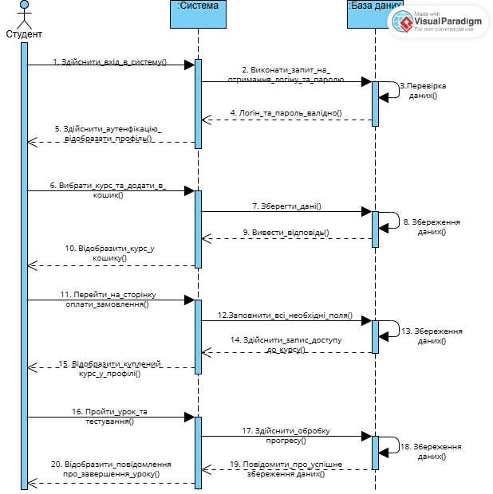
Рис. 1.7. Діаграма послідовності
На цій діаграмі присутні три об’єкти системи:
«Студент» – людина, яка проходить навчання, вибирає курси та виконує тестування, ініціюючи основні процеси в системі.
«Система» – програмний комплекс, що забезпечує логіку роботи, обробляє запити, здійснює необхідні розрахунки та керує потоками даних.
«База даних» – структуроване сховище, що містить інформацію про користувачів, курси, замовлення та прогрес навчання.
Для початку роботи зі своїм навчальним профілем, Студент здійснює вхід в систему, тобто вводить свій логін та пароль для подальшої автентифікації. Система робить запит до бази даних на перевірку облікових даних. Після отримання підтвердження про валідність логіна та пароля, система здійснює аутентифікацію студента та відображає його персональний профіль.
Далі Студент має можливість вибрати бажаний курс та додати його в кошик. Система здійснює запит до бази даних для збереження даних кошика. База даних фіксує інформацію та повертає підтвердження, після чого система відображає вибраний курс у кошику користувача.
Наступним етапом є оформлення замовлення. Після ініціації цього процесу Студентом, Система здійснює запис про надання доступу до курсу в базу даних. Отримавши результат успішного збереження даних, система оновлює профіль користувача, відображаючи в ньому куплений курс.
Завершальним етапом взаємодії є процес проходження навчання. Студент проходить урок та відповідне тестування, після чого Система відправляє дані про прогрес на обробку в базу даних. База даних фіксує результати навчання, а Система, отримавши підтвердження операції, відображає Студенту повідомлення про успішне завершення уроку.

1.3.4. Діаграма станів
Для наочного представлення динаміки процесів у розробленій системі побудовано діаграму станів (State Machine Diagram). Вона моделює етапи роботи системи під час взаємодії з користувачем: від ініціалізації сесії до її завершення
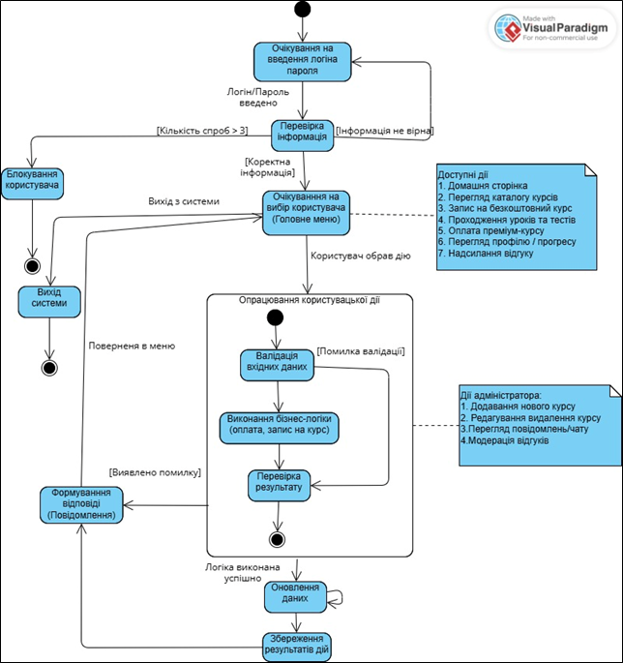
Початком роботи є перехід системи у стан «Очікування на введення логіна/пароля». Після введення користувачем облікових даних система автоматично переходить до стану «Перевірка інформації» (автентифікації). Залежно від валідності даних у базі, можливі три переходи:
- Повернення до очікування введення даних (за некоректного логіна/пароля).
- Перехід до стану «Блокування користувача» (якщо кількість невдалих спроб перевищує 3), що завершує поточний сеанс.
- Успішна ініціалізація сесії та перехід до стану «Очікування на вибір користувача».
У стані «Очікування на вибір користувача» система очікує ініціації однієї з доступних дій: перегляд каталогу курсів, запис на курс, проходження уроків, оплата тощо (або дій з управління платформою для адміністратора). Після обрання функції система переходить до складеного стану «Опрацювання користувацької дії», який відіграє ключову роль у забезпеченні консистентності даних.
Цей Складений стан розбивається на три підстани:
- «Валідація вхідних даних» – первинна перевірка коректності запиту та наявності прав доступу.
- «Виконання бізнес-логіки» – реалізація основного алгоритму обраної функції (реєстрація факту проходження уроку, оплата тощо).
- «Перевірка результату» – обробка успішності алгоритму або перехоплення помилок.
За умови успішного виконання логіки, система ініціює стан «Оновлення даних» в оперативній пам'яті (через моделі Django), після чого переходить у стан «Збереження результатів дій», фіксуючи зміни безпосередньо у базі даних (наприклад, збереження прогресу навчання).
Незалежно від успіху операції чи виникнення помилок на попередніх етапах, система обов'язково переходить у стан «Формування відпов іді». Сервер генерує візуальний відгук для користувача: перенаправлення сторінки (Redirect) або системне сповіщення (Flash message) про результат дії.
Закінчивши обробку запиту, система циклічно повертається у стан «Очікування на вибір користувача». Цей безперервний цикл взаємодії (Очікування → Опрацювання → Оновлення бази → Відповідь → Очікування) триває до виконання користувачем дії Logout, що переводить систему у фінальний стан«Вихід із системи».

РОЗДІЛ 2. Практична реалізація

2.1 Розробка фронтенду та бекенду системи

2.1.1. Архітектура бекенду системи
Серверна частина системи реалізована на базі популярного веб-фреймворку Django з використанням стандартного ORM для роботи з реляційною базою даних MySQL, вбудованої системи автентифікації та механізму сесій для керування станом користувача. Маршрутизація запитів організована через модуль django.urls, а вся бізнес-логіка зосереджена у функціональних представленнях (views). Розроблено бекенд авторизацію, яка дозволяє користувачам входити в систему як за логіном, так і за електронною поштою.
Моделі даних:
Для розгортання таблиць у базі даних через Django та полегшення маніпулювання даними використовуються моделі. Моделі – це класи Python, які наслідуються від базового класу models.Model та описують структуру таблиць.
Центральною моделлю бекенду є модель освітнього курсу Course (рис. 2.1), що містить усі необхідні поля для опису навчальної програми: назву, опис, категорію, ціну та прапорець is_premium для розділення безкоштовних і платних курсів. Поле rating реалізоване як DecimalField з точністю до одного знаку після коми, що дозволяє зберігати середній рейтинг курсу на основі відгуків. Для оптимізації пошукових запитів у класі Meta створено індекси (models.Index) за категорією та датою додавання.
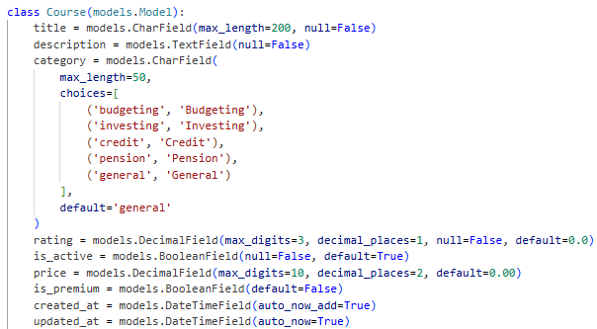
Рис. 2.1. Лістинг коду моделі Course
Модель Enrollment (рис. 2.2) зберігає інформацію про придбані (або безкоштовно розпочаті) курси користувача. Вона пов'язує моделі User та Course через зовнішні ключі (ForeignKey). Параметр unique_togetherу класі
Meta гарантує, що користувач не зможе придбати один і той самий курс двічі. Модель містить логічні поля is_completed та дату завершення completion_date, які оновлюються автоматично при проходженні останнього уроку.
Рис. 2.2. Лістинг коду моделі Enrollment
Деталізація процесу навчання реалізована в моделі LessonProgress (рис. 2.3). Вона дозволяє відстежувати прогрес на рівні окремих уроків кожного курсу завдяки ідентифікатору lesson_key. Це необхідно для коректного відображення індикатора прогресу (progress bar) в особистому кабінеті студента.
(Рис. 2.3. Лістинг коду моделі LessonProgress)
Модель Review (рис. 2.4) відповідає за систему зворотного зв'язку. Вона зберігає текстовий відгук та числову оцінку від 1 до 5, що контролюється валідаторами MinValueValidator та MaxValueValidator. Відгук з'являється на сторінці курсу лише після перевірки адміністратором завдяки прапорцю is_approved. Крім того, модель містить Python-властивості (@property)
display_name та
initials, які динамічно формують гарне ім'я та аватар-заглушку на основі даних профілю користувача без збереження зайвої інформації в БД.
(Рис. 2.4. Лістинг коду моделі Review)
Модель CartItem (рис. 2.5) реалізує функціонал кошика покупок. Гнучкість цієї моделі полягає в тому, що вона підтримує як авторизованих користувачів (через зв'язок
user), так і анонімних відвідувачів (через збереження session_key). Це дозволяє користувачу наповнювати кошик ще до реєстрації на платформі.
(Рис. 2.5. Лістинг коду моделі CartItem)
Розширення стандартної моделі користувача реалізовується через модель Profile, яка містить аватарку. Для автоматичного створення профілю при реєстрації нового користувача використовується механізм сигналів Django – декоратор @receiver(post_save, sender=User).
Views (Представлення)
Представлення відповідають за обробку HTTP-запитів, взаємодію з БД (моделями) та повернення відповіді у форматі HTML або JSON. У проекті FinSmart активно використовуються Function-Based Views (функціональні представлення).
Функція index (рис. 2.6) генерує головну сторінку платформи. Вона виконує відразу три запити до бази: отримує топ-3 безкоштовних курсів (is_premium=False), топ-3 преміум курсів та 4 останні схвалені відгуки студентів. Результати передаються у контекст шаблону для рендерингу.
(Рис. 2.6. Лістинг коду функції index)
Функція courses (рис. 2.7) є рушієм каталогу. Вона обробляє GET-параметри для забезпечення фільтрації за категоріями (category) та повнотекстового пошуку (search) у назві або описі за допомогою об'єктів Q. Також функція передає на фронтенд список enrolled_ids поточного користувача – це дозволяє розумному інтерфейсу миттєво змінювати поточний стан кнопки на картці («Детальніше», «В кошик» або «Вже куплено»).
(Рис. 2.7. Лістинг коду функції courses)
Функції add_to_cart та remove_from_cart (рис. 2.8) реалізують асинхронне (AJAX) керування кошиком покупок. Вони позначені декоратором @require_http_methods(["POST"]) та повертають об'єкти JsonResponse. Логіка функцій перевіряє, чи авторизований користувач; якщо ні – записує вибрані курси до поточної сесії. Якщо користувач вже придбав обраний курс, бекенд повертає відповідну помилку без додавання дубліката.
(Рис. 2.8. Лістинг коду функцій роботи з кошиком)
Завершення покупки обробляється у функціях process_payment та payment_success (рис. 2.9). Бекенд отримує всі товари з кошика (
CartItem) для поточного користувача, ітерує їх та створює записи
Enrollment, надаючи користувачу безлімітний доступ до преміум-матеріалів. Після цього кошик примусово очищується (cart_items.delete()), а користувача перенаправляють в особистий кабінет з вітальним toast-повідомленням.
(Рис. 2.9. Лістинг коду функцій оформлення замовлення)
Важливу роль в інтерактивності навчання відіграють функції-ендпоїнти mark_premium_lesson_complete та mark_lesson_complete (рис. 2.10). Ці функції приймають JSON-запити від браузера у фоновому режимі (AJAX), коли користувач проходить тестування в кінці уроку. Бекенд записує поточний lesson_key у прогрес студента, і, якщо прапорець is_final дорівнює True, весь курс позначається як пройдений (is_completed = True).
(Рис. 2.10. Лістинг коду обробників прогресу навчання)
Маршрутизація (URLs)
Маршрутизація організована у двох файлах
urls.py: загальнопроєктному та на рівні додатку main (рис. 2.11). Для стандартних операцій автентифікації використані вбудовані класи (LoginView, LogoutView, PasswordResetView тощо) з підміною шляхів до кастомних шаблонів. Усі спеціальні уроки та AJAX-методи прописані як окремі ендпоїнти (напр., path('api/mark-premium-lesson-complete/', ...)).
(Рис. 2.11. Лістинг коду файлу urls.py)
Таким чином, гнучка система маршрутизації забезпечує чітке розділення логіки між публічними сторінками, захищеними зонами особистого кабінету та API-запитами. Це робить серверну частину застосунку масштабованою, зручною для підтримки та безпечною.

